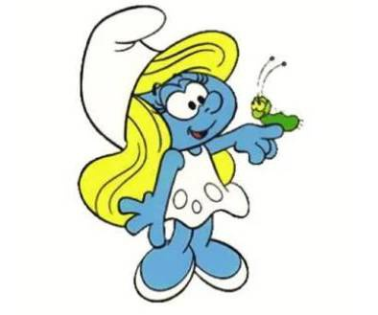
Obec Dolní Olešnice
ve spolupráci se
ZŠ a MŠ Dolní Olešnice
pořádá
Dětský šmoulí karneval
plný zábavy, soutěží a sladkých odměn
pro všechny krásné a soutěživé masky.
Akce se koná v KD obecního úřadu
dne 18. března 2017 od 15.00 hodin.
Zábavným odpolednem Vás bude
provázet Šmoulinka
Kristýna Pačutová.

